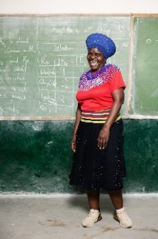
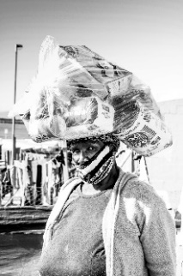
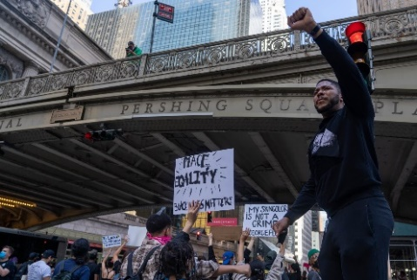
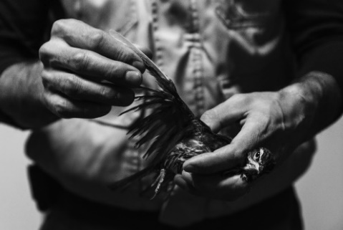
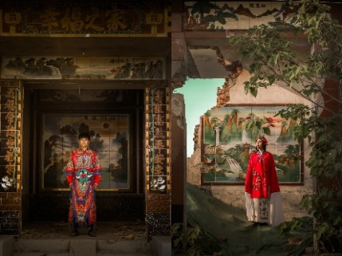
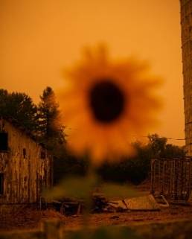
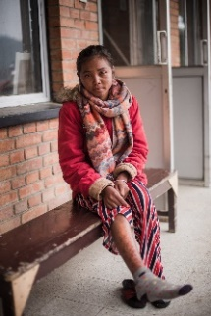
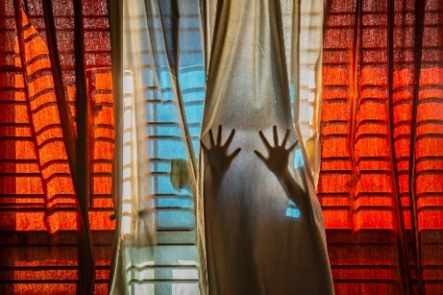
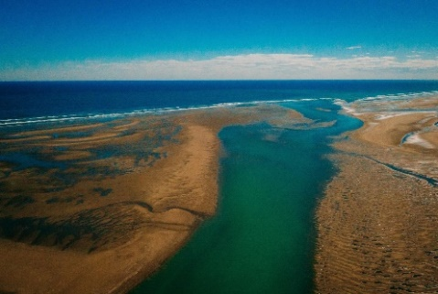
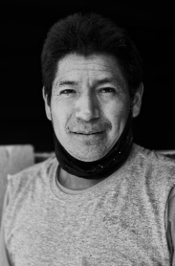
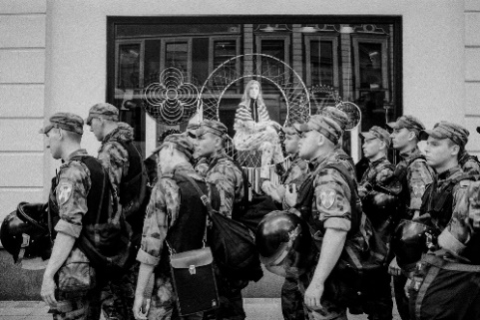
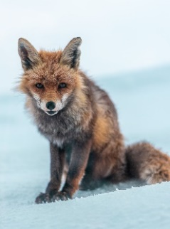

Сегодня Всемирная организации фотографии объявляет фотографов, вошедших в шорт-листы Студенческого и Юношеского конкурсов Sony World Photography Awards 2021. Имена победителей, получивших звания «Фотографа года» в Студенческом и Юношеском конкурсах, будут опубликованы 15 апреля на сайте Всемирной организации фотографии и на ее видеоканале.
ШОРТ-ЛИСТ СТУДЕНЧЕСКОГО КОНКУРСА
В шорт-лист Студенческого конкурса вошли работы десяти студентов из ведущих ВУЗов со всего мира. Перед авторами была поставлена задача подготовить серию из 5-10 фотографий по двум различным брифам. В рамках первого брифа «Построение лучшего будущего» / Building a Better Future студентам было предложено рассказать историю тех, кто стремится сделать наш мир лучше для всего общества в контексте трудностей 2020 года. В отобранных работах 10 студентов показаны основные проблемы современности, а также усилия отдельных лиц и организаций по всему миру для их преодоления.
Энвайроментализм стал основной темой целого ряда проектов, к которым относятся, в частности, «Граница» фотографа Матиаса Алехандро Акуны (Аргентина, художественная школа Motivarte), где показана работа смотрителей аргентинского заповедника Punta Bermeja. К этой же проблематике относится серия работ «Bàt-ti-to» за авторством Ирэн Факоэтти (Италия, школа Бауэр), содержащая черно-белые снимки радиограмм и медицинские данные раненных птиц, которые попали в руки ветеринаров центра реабилитации CRAS WWF Valpredina. Также в проекте «Дом» Тайлы Небески (США, Университет Западной Англии) фотограф изучает самодостаточную жизнь своих родителей на ранчо в Калифорнии, а серия «Лица: создавая лучшее будущее» Матиаса Гарсии Паэца (Эквадор, Лондонский университет Равенсборн), включает интерьерные фотографии и портреты членов строительной бригады, работающей над домом местного архитектора и специалиста по экологичному строительству Дэвида Васконеза.
Социальная и политическая активность стала темой таких проектов, как серия «Мои местные лидеры» фотографа Коэнраада Хайнца Торлага (Южная Африка, Стелленбошская академия дизайна и фотографии), в которой представлены портреты благотворителей, чья разнообразная деятельность оказала значительное влияние на сельских жителей в окрестностях городка Данди в провинции Квазулу Натал. Проект «Руки ангелов» Клаудии Маудерер (Южная Африка, Стелленбошская Академия дизайна и фотографии) посвящен деятельности некоммерческой организации Sprouting Minds из района Фисантекраал, которая ставит своей целью наладить поставки продовольствия для школьного питания, а также занимается просветительской деятельностью в области продовольственной устойчивости, устраивая лекции и реализуя инициативы по производству продуктов. Проект «Надежда в Непале», выполненный Ханной Дэви (Новая Зеландия, Эламская школа изящных искусств) при поддержке «Миссии по борьбе с проказой», рассказывает о работе этой организации в деревне Тикабхаираб, которая финансирует госпиталь «Анандабан» и местных жителей, работающих с прокаженными.
Гоша Бергал (Российская Федерация, Московская Школа фотографии и мультимедиа им. А. Родченко) показывает протестующих против результатов выборов в Московскую городскую думу, а Томас Хенгге (США, Университет Нью-Йорка) запечатлел в своих работах демонстрации под лозунгом «Black Lives Matter», охватившие Нью-Йорк после гибели Джорджа Флойда. Сохранение культурного наследия стало центральной темой серии «Наследник» Янаня Ли (Материковый Китай, Технологический университет), в которой отражен дух китайской оперы с ее вековыми традициями, а также ее стремление сохранить свою актуальность и самобытность в эпоху технологий и новых медиа.
Эти десять студентов продолжат борьбу во втором этапе конкурса, при этом каждый из них получит новейшее фотооборудование Sony, которое поможет им подготовить работы по второму брифу «Наше время». В рамках нового задания студентам предлагается создать серию изображений, исследующих то, как они и их современники видят мир и как они надеются изменить его. Обладатель титула «Фотограф года» в рамках Студенческого конкурса будет объявлен 15 апреля 2021 года и получит цифровое фотооборудование Sony на сумму 30 000 евро для своего учебного учреждения.
В этом году работы, вошедшие в шорт-лист Студенческого конкурса, оценивает Кейт Симпсон (Kate Simpson), выпускающий редактор в Aesthetica Magazine.
ШОРТ-ЛИСТ ЮНОШЕСКОГО КОНКУРСА
В шорт-лист Юношеского конкурса вошли работы победителей шести категорий на различные темы, которые обновлялись ежемесячно с июля по декабрь 2020 года.
На фотографии Пубаруна Басу (Индия, 19 лет, Композиция и дизайн, июль 2020 года) параллельные тени перил проецируются на шторы в доме фотографа, создавая иллюзию решеток. Из-за штор виднеются чьи-то руки, словно кто-то пытается выбраться из клетки – тем самым автор передает ощущение замкнутости, которое из-за пандемии сегодня знакомо людям всего мира. Тяньян Ван (Материковый Китай, 18 лет, Культура, август 2020 года) на черно-белой фотографии изобразил тибетца в стенах собственного дома. Эмиль Холтхаузен (Германия, 18 лет, Мир природы и дикие животные, сентябрь 2020 года) представил потрясающую фотографию лисы, сидящей в снегу, а Рам Каушалян (Индия, 18 лет, Уличная фотография, октябрь 2020 года) в своей работе, изображающей молодого мальчика, передал атмосферу и энергетику оживленной уличной ярмарки. Коннор Лотиан (Великобритания, 18 лет, Люди, ноябрь 2020 года) представил абстрактное изображение модели в студии, которое стало результатом его экспериментов с цветом и движением. Зак Элли (Великобритания, 19 лет, Покажи нам свой мир, декабрь 2020 года) в сотрудничестве с художником-гримером Ребеккой Росс в своей работе изображает лицо в макияже, выполненном по мотивам цветовой схемы логотипа TikTok. Портрет стал отсылкой к невероятной популярности этой платформы, а также тем опасностям, которые поджидают пользователей современных социальных сетей.
Титул «Фотограф года» в Юношеском конкурсе будет присуждать Гастон Делу, директор художественного музея FOLA в Буэнос Айресе. В качестве приза победитель получит цифровую фототехнику Sony, что поможет ему в реализации его творческого видения.

ШОРТ-ЛИСТ СТУДЕНЧЕСКОГО КОНКУРСА 2021

Gosha Bergal, Российская Федерация,
Московская школа фотографии и мультимедиа имени Родченко

Коэнраад Хайнц Торлаг (Coenraad Heinz Torlage), Южная Африка, Стелленбошская академия дизайна и фотографии

Клаудиа Маудерер (Claudia Mauderer), Южная Африка, Стелленбошская академия дизайна и фотографии

Янань Ли (Yanan Li), Материковый Китай, Технологический университет

Матиас Алехандро Акуна (Matías Alejandro Acuña) Аргентина, художественная школа Motivarte

Томас Хенгге (Thomas Hengge) США, Университет Нью-Йорка

Ирэн Факоэтти (Irene Facoetti) Италия, школа Бауэр

Тайла Небески (Tayla Nebesky), США, Университет Западной Англии

Ханна Дэви ( Hannah Davey), Новая Зеландия, Эламская школа изящных искусств

Матиас Гарсиа Паэц (Matias Garcia Paez), Эквадор, Лондонский университет Равенсборн
ШОРТ-ЛИСТ ЮНОШЕСКОГО КОНКУРСА 2021

КОМПОЗИЦИЯ И ДИЗАЙН: Пубарун Басу (Pubarun Basu), Индия

КУЛЬТУРА: Тяньян Ван (Tianyang Wang), Материковый Китай

МИР ПРИРОДЫ И ДИКИЕ ЖИВОТНЫЕ: Эмиль Холтхаузен (Emil Holthausen), Германия

УЛИЧНАЯ ФОТОГРАФИЯ: Рам Каушалян (Ram Kaushalyan), Индия

ЛЮДИ: Коннор Лотиан (Connor Lothian), Великобритания

ПОКАЖИ НАМ СВОЙ МИР: Зак Элли (Zak Elley), Великобритания

Фотографии доступны на сайте WORLDPHOTO.ORG/PRESS

КОНТАКТЫ ДЛЯ ПРЕССЫ
За дополнительной информацией обращайтесь:
Анна Кутырина, менеджер по коммуникациям, Grayling
Тел: +7 965 344 23 05 anna.kutyrina@grayling.com

Серопегина Александра, менеджер по связям с общественностью
компании Sony Electronics в России
Тел: +7 (495) 258-76-67, доп. 1353 Alexandra.Seropegina@sony.com

ПРИМЕЧАНИЯ ДЛЯ РЕДАКТОРОВ

О КОНКУРСЕ SONY WORLD PHOTOGRAPHY AWARDS
Учрежденный Всемирной организацией фотографии, конкурс Sony World Photography Awards получил мировое признание и является одним из наиболее значимых регулярных событий в глобальном сообществе фотографов. Вот уже 13 лет подряд этот бесплатный конкурс выступает глобальным рупором фотографии, который дает глубокое представление о современных тенденциях в этой области. Как для состоявшихся, так и для начинающих фотохудожников, Конкурс дает возможность продемонстрировать свои работы на глобальном уровне. Кроме того, в ходе Конкурса самые влиятельные мировые мастера фотографии получают награду за «Выдающийся вклад в области фотографии»; среди лауреатов были такие художники, как Мартин Парр, Уильям Эгглстон и Надав Кандер.

О ВСЕМИРНОЙ ОРГАНИЗАЦИИ ФОТОГРАФИИ
Всемирная организация фотографии (World Photography Organisation) — международная платформа для мероприятий в фотоиндустрии. Работая в 180 странах, мы стремимся повышать интерес к искусству фотографии, отмечая наградами лучшие снимки и фотографов на планете. Мы гордимся долгосрочными отношениями с фотографами и ведущими отраслевыми партнерами по всему миру. Всемирная организация фотографии в течение года проводит множество мероприятий, в том числе Sony World Photography Awards — крупнейший конкурс фотографии во всем мире, а также международные выставки-ярмарки PHOTOFAIRS. Дополнительная информация представлена на сайте worldphoto.org. Следите за новостями Всемирной организации фотографии в Instagram (@worldphotoorg), Twitter (@WorldPhotoOrg) и LinkedIn/Facebook (World Photography Organisation). Хэштеги: #sonyworldphotographyawards #swpa.

О КОРПОРАЦИИ SONY
Sony Corporation — ведущий производитель аудио-, видео-, фототехники, игр, коммуникационных и информационных продуктов для потребительского и профессионального рынков. Цель Sony – наполнить мир эмоциями благодаря новым технологиям и силе воображения. Международный сайт Sony: sony.net

SONY IMAGING PRODUCTS & SOLUTIONS INC.
Sony Imaging Products & Solutions Inc. – это дочерняя компания Sony Corporation, полностью находящая в собственности корпорации, которая отвечает за бизнес категории цифрового фото- и видеооборудования от пользовательских камер, вещательного и профессионального оборудования для съемки, до медицинского оборудования.
АВТОРЫ ФОТОГРАФИЙ

СЛЕВА НАПРАВО ПО РЯДАМ:
© Hannah Davey, Новая Зеландия, шорт-лист Студенческого конкурса, Sony World Photography Awards 2021
© Pubarun Basu, Индия, Победитель категории Композиция и дизайн Юношеский конкурс, Sony World Photography Awards 2021
© Tayla Nebesky, США, шорт-лист Студенческого конкурса, Sony World Photography Awards 2021
© Li Yanan, Материковый Китай, шорт-лист Студенческого конкурса, Sony World Photography Awards 2021
© Matias Garcia Paez, Эквадор, шорт-лист Студенческого конкурса, Sony World Photography Awards 2021
© Гоша Бергал, Российская Федерация, шорт-лист Студенческого конкурса, Sony World Photography Awards 2021
© Emil Holthausen, Германия, шорт-лист Студенческого конкурса, Sony World Photography Awards 2021
© Matías Alejandro Acuña, Аргентина, шорт-лист Студенческого конкурса, Sony World Photography Awards 2021
© Thomas Hengge, США, шорт-лист Студенческого конкурса, Sony World Photography Awards 2021
© Coenraad Torlage, Южная Африка, шорт-лист Студенческого конкурса, Sony World Photography Awards 2021
© Irene Facoetti, Италия, шорт-лист Студенческого конкурса, Sony World Photography Awards 2021
© Claudia Mauderer, Южная Африка, шорт-лист Студенческого конкурса, Sony World Photography Awards 2021

